Veillez à ce que le certificat médical soit correctement complété, sans quoi il sera refusé !

a - COORDONNEES DE BASE
Nous vous demandons de compléter chaque rubrique. Lors de l’encodage, nous vérifions l’actualité des coordonnées du membre (adresses, …) pour tenir à jour les banque des données. Prenez le temps d’être complet, merci ! Vous pouvez ajouter plusieurs numéros de GSM ou emails, il suffit juste de nous dire à qui il appartient.

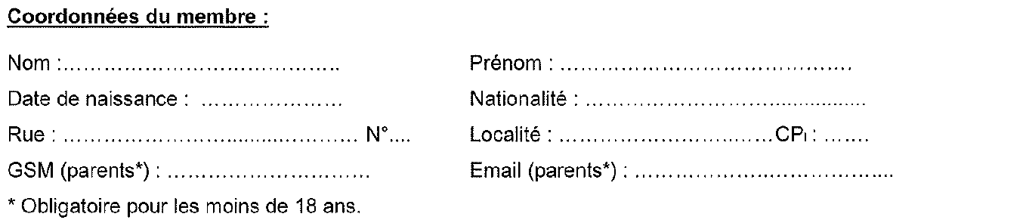

b - pour les mineurs
Le parent signataire doit bien dater et signer (avec ses nom et prénom).

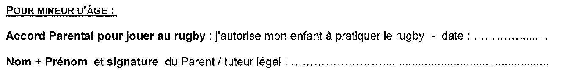

c - catégorie supérieure
Les parents peuvent autoriser leur enfant à jouer dans la catégorie supérieure, quand il évolue en 2^{ième} année de sa catégorie. Ainsi, un U10 2^{ième} année pourra jouer en U12. Sans cette autorisation, ce sera impossible. L’accord verbal du parent ne suffit pas.

d - accord du médecin
Veillez bien à ce que le médecin se soit identifié et ait coché toutes les cases.

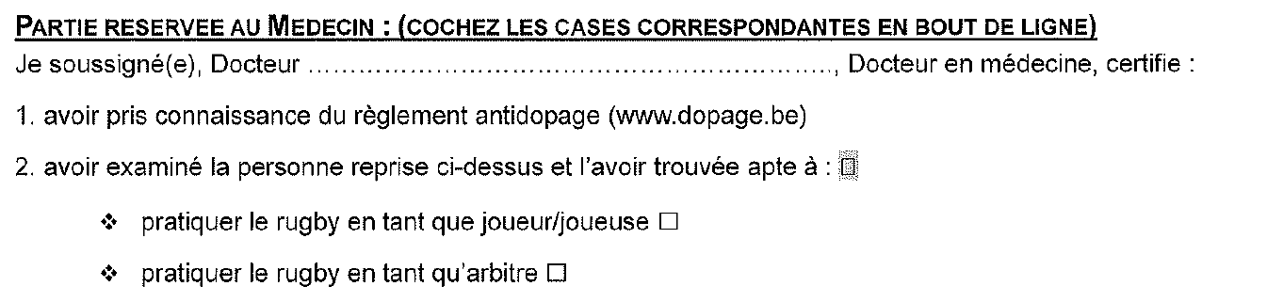

e - joueurs de plus de 40 ans
Si le médecin ne remplit pas correctement cette partie, inutile de transmettre le certificat …

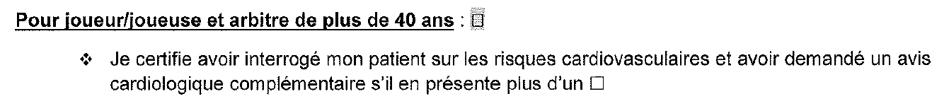

f - catégorie supérieure (médecin)
Il ne suffit pas que les parents donne leur autorisation pour qu’un joueur puisse évoluer dans la catégorie supérieure, le médecin a aussi son mot à dire.
Il faut donc que les parents ET le médecin donnent leur accord.
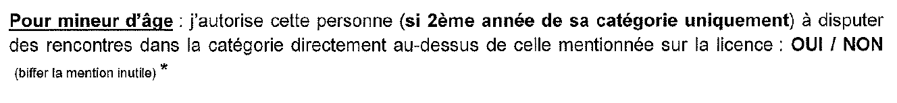

g - cachet du médecin
Dernière chose : le médecin date et signe le certificat, et y appose son cachet, qui doit être lisible.

Merci !

